DEUTSCHE NORM April 2007
DIN 705
ICS 21.060.60 Ersatz für
die 2003-05 zurückgezogene Norm
DIN 705:1979-10

Stellringe
Adjusting rings Collier réglable

Gesamtumfang 7 Seiten

Normenausschuss Mechanische Verbindungselemente (FMV) im DIN

Vorwort

Diese Norm wurde vom Normenausschuss Mechanische Verbindungselemente (FMV), Arbeitsausschuss NA 067-03-05 AA „Verbindungselemente mit Sonderform“, erarbeitet.

Für Stellringe nach dieser Norm gilt Sachmerkmal-Leiste DIN 4000-162-5.

Änderungen

Gegenüber der 2003-05 zurückgezogenen Norm DIN 705:1979-10 wurden folgende Änderungen vorgenom- men:

- normative Verweisungen aktualisiert;

- Abschnitt „Technische Lieferbedingungen“ vollständig überarbeitet;

- Tabelle 1 überarbeitet;

- die bisherige Tabelle 2 und die bisherige Tabelle 3 gestrichen;

- Bezeichnung erweitert um die Angabe des Werkstoffes.

Frühere Ausgaben

DIN 706: 1930-07, 1937-05, 1940-02
DIN 705: 1927-01, 1936-06, 1937-06, 1940-02, 1949-01, 1955-09, 1979-10

Anwendungsbereich

Diese Norm legt die Anforderungen an Maße und technische Lieferbedingungen für Stellringe der Formen A, B und C fest.

Normative Verweisungen

Die folgenden zitierten Dokumente sind für die Anwendung dieses Dokuments erforderlich. Bei datierten Ver- weisungen gilt nur die in Bezug genommene Ausgabe. Bei undatierten Verweisungen gilt die letzte Ausgabe des in Bezug genommenen Dokuments (einschließlich aller Änderungen).

E DIN 4000-162, Sachmerkmal-Leisten — Teil 162: Unterlegelemente, Scheiben und Ringe

DIN EN 10087, Automatenstähle — Technische Lieferbedingungen für Halbzeug, warmgewalzte Stäbe und Walzdraht

DIN EN 10088-3, Nichtrostende Stähle — Teil 3: Technische Lieferbedingungen für Halbzeug, Stäbe, Walz- draht, gezogenen Draht, Profile und Blankstahlerzeugnisse aus korrosionsbeständigen Stählen für allgemeine Verwendung

DIN EN 22339, Kegelstifte, ungehärtet

DIN EN 27434, Gewindestifte mit Schlitz und Spitze

DIN EN 28839, Mechanische Eigenschaften von Verbindungselementen — Schrauben und Muttern aus Nicht- eisenmetallen

DIN EN ISO 3269, Mechanische Verbindungselemente — Annahmeprüfung DIN EN ISO 4027, Gewindestifte mit Innensechskant und abgeflachter Spitze DIN EN ISO 4042, Verbindungselemente — Galvanische Überzüge
DIN EN ISO 6507-1, Metallische Werkstoffe — Härteprüfung nach Vickers — Teil 1: Prüfverfahren

DIN EN ISO 8744, Kegelkerbstifte

DIN EN ISO 8750, Spiralspannstifte — Regelausführung

DIN EN ISO 8752, Spannstifte (-hülsen) — Geschlitzt, schwere Ausführung

DIN ISO 262, Metrisches ISO-Gewinde allgemeiner Anwendung — Auswahlreihen für Schrauben, Bolzen und Muttern

DIN ISO 965-1, Metrisches ISO-Gewinde allgemeiner Anwendung — Toleranzen — Teil 1: Prinzipien und Grundlagen

DIN ISO 13715, Technische Zeichnungen — Werkstückkanten mit unbestimmter Form — Begriffe und Zeichnungsangaben

Maße

Siehe Bild 1 und Tabelle 1.

Form A

Oberflächen Rz 25

Form B

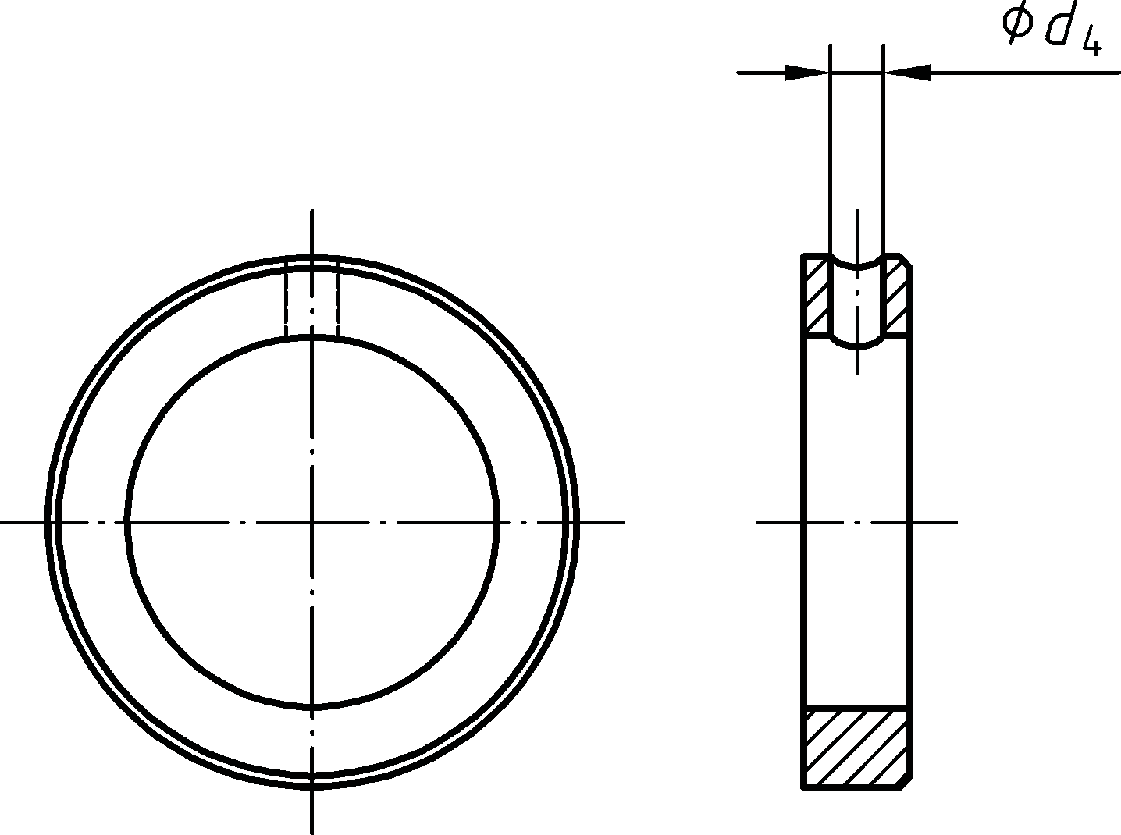
bis d₁ = 70 mm: mit 1 Gewindestift über d₁ = 70 mm: mit 2 Gewindestiften
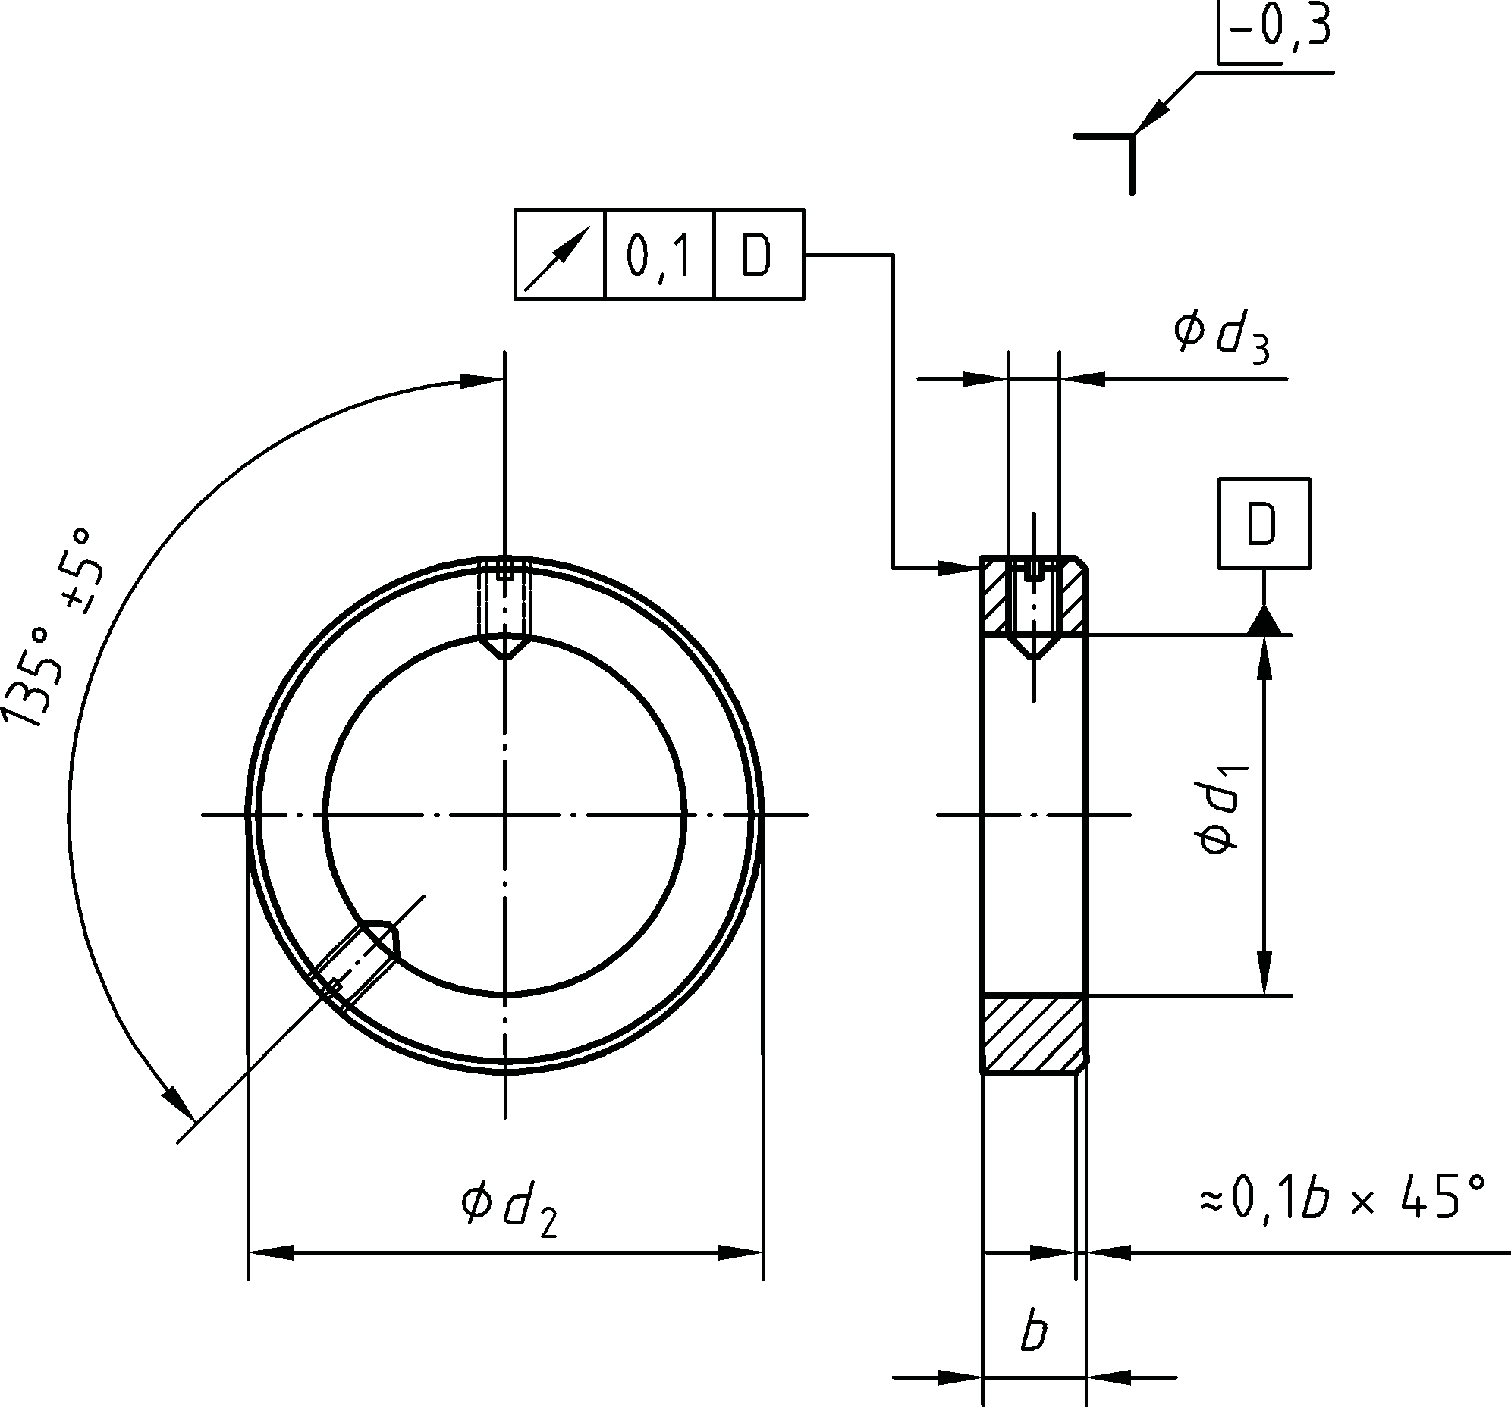

Form Cª
bis d₁ = 70 mm: mit 1 Gewindestift
nur bis d₁ = 150 mm

übrige Maße und Angaben wie Form A

über d₁ = 70 mm: mit 2 Gewindestiften
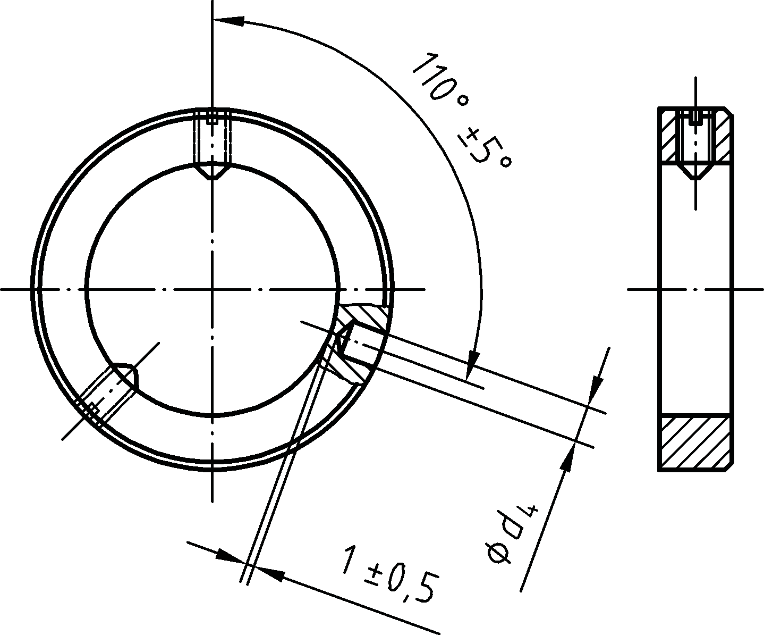

übrige Maße und Angaben wie Form A
ª Bei Form C dient der Gewindestift als Montagehilfe zum Festsetzen des Stellringes beim Bohren des Stiftloches.

Bild 1 — Maße der Stellringe

Tabelle 1 — Maße der Stellringe
Maße in Millimeter

Durchmesser  d1 H8a |  | b  js14a | d2  h13a | d3 | d4  H11a | Gewinde- stiftd | wahlweise |  | Gewichtg  (7,85 kg/dm3) kg/100 Stück
Reihe 1b | Reihe 2c |  |  |  |  |  | Kerbstifte | Kegelstiftf | Form A | Form B  Form C
2 |  | 3,5 | 6 | M2 | 0,6 | M2 × 3 | – | 0,6 × 6 | 0,069 | 0,065
2,5 |  | 4 | 7 | M2 | 0,8 | M2 × 3 | – | 0,8 × 6 | 0,105 | 0,096
3 |  | 5 | 7 | M2 | 0,8 | M2 × 3 | – | 0,8 × 6 | 0,123 | 0,115
 | 3,5 | 5 | 8 | M2,5 | 1 | M2,5 × 3 | – | 1 × 8 | 0,162 | 0,155
4 |  | 5 | 8 | M2,5 | 1 | M2,5 × 3 | – | 1 × 8 | 0,152 | 0,145
 | 4,5 | 6 | 10 | M3 | 1,5 | M3 × 4 | 1,5 × 10 | 1,5 × 10 | 0,296 | 0,289
5 |  | 6 | 10 | M3 | 1,5 | M3 × 4 | 1,5 × 10 | 1,5 × 10 | 0,28 | 0,273
 | 5,5 | 6 | 12 | M4 | 1,5 | M4 × 5 | 1,5 × 12 | 1,5 × 12 | 0,432 | 0,414
6 |  | 8 | 12 | M4 | 1,5 | M4 × 5 | 1,5 × 12 | 1,5 × 12 | 0,548 | 0,526
 | 7 | 8 | 12 | M4 | 1,5 | M4 × 5 | 1,5 × 12 | 1,5 × 12 | 0,488 | 0,464
8 |  | 8 | 16 | M4 | 2 | M4 × 6 | 2 × 16 | 2 × 16 | 0,94 | 0,92
10 |  | 10 | 20 | M5 | 3 | M5 × 8 | 3 × 20 | 3 × 20 | 1,85 | 1,8
12 |  | 12 | 22 | M6 | 4 | M6 × 8 | 4 × 22 | 4 × 22 | 2,52 | 2,44
14 |  | 12 | 25 | M6 | 4 | M6 × 8 | 4 × 24 | 4 × 24 | 3,17 | 3,09
 | 15 | 12 | 25 | M6 | 4 | M6 × 8 | 4 × 24 | 4 × 24 | 2,98 | 2,88
16 |  | 12 | 28 | M6 | 4 | M6 × 8 | 4 × 28 | 4 × 28 | 3,84 | 3,76
18 |  | 14 | 32 | M6 | 5 | M6 × 8 | 5 × 32 | 5 × 32 | 6 | 5,84
20 |  | 14 | 32 | M6 | 5 | M6 × 8 | 5 × 32 | 5 × 32 | 5,3 | 5,2
22 |  | 14 | 36 | M6 | 5 | M6 × 10 | 5 × 36 | 5 × 36 | 6,9 | 6,79
 | 24 | 16 | 40 | M8 | 6 | M8 × 12 | 6 × 40 | 6 × 40 | 10 | 9,8
25 |  | 16 | 40 | M8 | 6 | M8 × 10 | 6 × 40 | 6 × 40 | 9,56 | 9,32
 | 26 | 16 | 40 | M8 | 6 | M8 × 10 | 6 × 40 | 6 × 40 | 9,05 | 8,83
 | 28 | 16 | 45 | M8 | 6 | M8 × 12 | 6 × 45 | 6 × 45 | 12,2 | 11,9
30 |  | 16 | 45 | M8 | 6 | M8 × 10 | 6 × 45 | 6 × 45 | 11,1 | 10,8
32 |  | 16 | 50 | M8 | 8 | M8 × 12 | 8 × 50 | 8 × 50 | 14,5 | 14
 | 35 | 16 | 56 | M8 | 8 | M8 × 12 | 8 × 55 | 8 × 55 | 18,7 | 18,2
36 |  | 16 | 56 | M8 | 8 | M8 × 12 | 8 × 55 | 8 × 55 | 18 | 17,6
40 |  | 18 | 63 | M10 | 8 | M10 × 16 | 8 × 60 | 8 × 60 | 26,1 | 25,6
45 |  | 18 | 70 | M10 | 8 | M10 × 16 | 8 × 70 | 8 × 70 | 31,7 | 31
50 |  | 18 | 80 | M10 | 10 | M10 × 16 | 10 × 80 | 10 × 80 | 42,9 | 42,1
 | 55 | 18 | 80 | M10 | 10 | M10 × 16 | 10 × 80 | 10 × 80 | 37,3 | 36,4
56 |  | 18 | 80 | M10 | 10 | M10 × 16 | 10 × 80 | 10 × 80 | 36,1 | 35,2
 | 60 | 20 | 90 | M10 | 10 | M10 × 16 | 10 × 90 | 10 × 90 | 55,2 | 54,3

Tabelle 1 (fortgesetzt)
Maße in Millimeter
Durchmesser  d1 H8a |  | b  js14a | d2  h13a | d3 | d4  H11a | Gewinde- stiftd | wahlweise |  | Gewichtg  (7,85 kg/dm3) kg/100 Stück
Reihe 1b | Reihe 2c |  |  |  |  |  | Kerbstifte | Kegelstiftf | Form A | Form B  Form C
63 |  | 20 | 90 | M10 | 10 | M10 × 16 | 10 × 90 | 10 × 90 | 50,8 | 49,8
 | 65 | 20 | 100 | M10 | 10 | M10 × 20 | 10 × 100 | 10 × 100 | 70,8 | 69,8
70 |  | 20 | 100 | M10 | 10 | M10 × 20 | 10 × 100 | 10 × 100 | 62,6 | 61,6
 | 75 | 22 | 110 | M12 | 10 | M12 × 20 | 10 × 110 | 10 × 110 | 87,1 | 86
80 |  | 22 | 110 | M12 | 10 | M12 × 20 | 10 × 110 | 10 × 110 | 76,8 | 75,5
 | 85 | 22 | 125 | M12 | 12 | M12 × 25 | 12 × 120 | 12 × 120 | 113 | 111
90 |  | 22 | 125 | M12 | 12 | M12 × 20 | 12 × 120 | 12 × 120 | 101 | 99
100 |  | 25 | 140 | M12 | 12 | M12 × 25 | – | 12 × 140 | 147 | 145
110 |  | 25 | 160 | M12 | 12 | M12 × 30 | – | 12 × 160 | 206 | 204
 | 120 | 25 | 160 | M12 | 12 | M12 × 25 | – | 12 × 160 | 171 | 169
125 |  | 28 | 180 | M16 | 16 | M16 × 35 | – | 16 × 180 | 285 | 282
140 |  | 28 | 200 | M16 | 16 | M16 × 35 | – | 16 × 200 | 347 | 343
 | 150 | 28 | 200 | M16 | 16 | M16 × 30 | – | 16 × 200 | 298 | 294
160 |  | 32 | 220 | M20 | – | M20 × 35 | – | – | 446 | –
180 |  | 32 | 250 | M20 | – | M20 × 40 | – | – | 590 | –
200 |  | 32 | 280 | M20 | – | M20 × 45 | – | – | 756 | –
ANMERKUNG Für Zwischengrößen d₁ gelten die Maße der nächst kleineren Stellringe.
- Die angegebenen Toleranzen gelten für die „blanke“ Ausführung vor Aufbringen des Oberflächenüberzuges. Andere Toleranzfel- der sind bei Bestellung anzugeben.
- Die Nenndurchmesser der Reihe 1 sollten bevorzugt vor allem bei Neukonstruktionen verwendet werden.
- Die Nenndurchmesser der Reihe 2 enthalten Größen, die z. Z. in der Praxis noch benötigt werden, aber bei Neukonstruktionen nicht mehr verwendet werden sollten.
- Im Gegensatz zu Kerb- und Kegelstiften sind Gewindestifte (bis M10 mit Schlitz nach DIN EN 27434 und ab M12 mit Innensechs- kant nach DIN EN ISO 4027) Bestandteil des Stellringes.
- Nach DIN EN ISO 8744. Anstelle von Kegelkerbstiften nach DIN EN ISO 8744 dürfen auch Spannstifte nach DIN EN ISO 8752 oder Spiral-Spannstifte nach DIN EN ISO 8750 verwendet werden.
- Werden Kegelstifte nach DIN EN 22339 verwendet, so ist die Bohrung bei Montage mit Kegel 1 : 50 aufzureiben.
- Die angegebenen Gewichte gelten als Richtwerte für den Werkstoff Stahl.

Technische Lieferbedingungen

Tabelle 2 — Technische Lieferbedingungen

Werkstoff |  | Stahl | Nichtrostender Stahl | Nichteisenmetall
Allgemeine Anforderungen |  | Kanten nach DIN ISO 13715
Gewinde | Toleranz | 6H
 | Norm | DIN ISO 965-1  DIN ISO 262
Mechanische Eigenschaften | Werkstoff- gruppea | Automatenstahl (St) | A1 | CU3
 | Härteb | 110 HV bis 175 HV | 140 HV bis 240 HV | –
 | Norm | DIN EN 10087 | DIN EN 10088-3 | DIN EN 28839
Ausführung und Oberflächenüberzug |  | blank/leicht geölt  Anforderungen für galvanischen Ober- flächenschutz sind in DIN EN ISO 4042  festgelegt. | blank | blank  Anforderungen für galvanischen Oberflächen- schutz sind in DIN EN ISO 4042  festgelegt.
 |  | Wird abweichender galvanischer oder anderer Oberflächen- schutz gefordert, so ist dieser zwischen Besteller und Lieferer zu vereinbaren.
Annahmeprüfung |  | Für die Annahmeprüfung gilt DIN EN ISO 3269. Für alle Merkma- le gilt der AQL-Wert 0,65.
Bei der Endmontage der Gewinde-, Kerb- oder Kegelstifte ist aus Gründen der Sicherheit durch geeignete Maßnahmen sicherzustellen, dass die Stifte nicht überstehen.
a Andere Werkstoffe nach Vereinbarung. b Prüfung nach DIN EN ISO 6507-1.

Bezeichnung

BEISPIEL Bezeichnung eines Stellringes der Form A, mit Durchmesser d1 = 32 mm, aus Automatenstahl (St) mit Gewindestift:

Stellring DIN 705 — A32 — St

